ИСТОРИЯ КАЗАХСТАНА

Тема: Национально-освободительное движение Сырыма Датова (причины, социальная база движения, этапы и ход, результаты)

Инструкция: Вам предлагаются задания с одним правильным ответом из четырех предложенных.

1. Восстание под предводительством Сырыма Датов началось?
A) 1773 г.
B) 1783 г.
C) 1791 г.
D) 1801 г.
2. Восстание Сырыма Датова было направлено против:
A) Против бухарского эмира
B) Против хана Нуралы и царской администрации
C) Против Кокандского ханства
D) Против ханов Среднего жуза
3. Основная причина восстания Сырыма Датова
A) Высокие налоги и ограничение кочевий
B) Отмена ханской власти
C) Вмешательство Китая
D) Распространение ислама
4.Результат восстания Сырыма Датулы:
A) Давление русско-казачьих войск было снято
B) В 1797 году ханская власть в Младшем жузе была упразднена
C) Предоставлены льготы по использованию земель между Волгой и Жайыком
D) Межродовые конфликты были забыты
5.Род, где старшиной был Сырым Датулы:
A) Адай
B) Бериш
C) Байбакты
D) Шекти
6.Территория восстания Сырыма Датулы 1783–1797 гг.:
A) Старший жуз
B) Младший жуз
C) Жетысу
D) Приыртышье
7.Младший жуз хан, изгнанный и сосланный в Уфу в 1786 году:
A) Ералы
B) Нуралы
C) Есим
D) Айшуак
8.По плану Игельстрома власть в Младшем жузе была передана:
A) Пограничному суду
B) Ханскому совету
C) Оренбургской администрации
D) Ага-султану
9.Главная требование участников восстания Сырыма Датулы:
A) Ликвидация ханской власти
B) Прекращение захвата казахских земель
C) Раздел казахских земель
D) Присоединение к Хивинскому ханству
10.Султан, участвовавший в восстании Сырыма Датулы:
A) Кайыпкали султан
B) Суйик Абылайханулы
C) Жанторе Айшуакулы
D) Арстан Жантореулы

Инструкция: Вам будет предоставлено тестовое задание, в котором необходимо выбрать один правильный ответ из четырёх предложенных, исходя из карты.

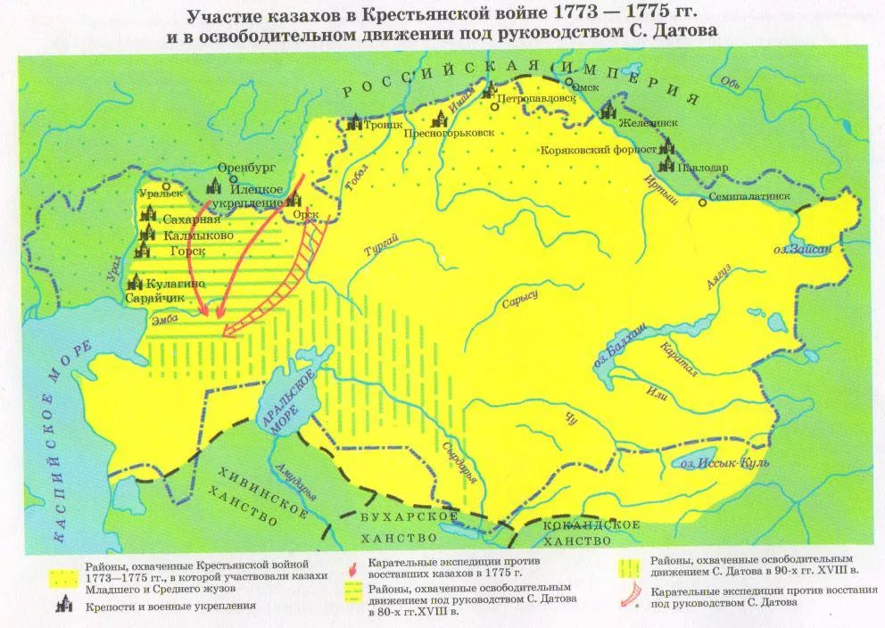

11. Территория восстание Сырыма Датулы:
A) В Семиречье
B) В степях Младшего жуза между реками Жайык и Емба
C) В Восточном Казахстане
D) В долине реки Сырдарьи
12. Границей между землями повстанцев и российскими крепостями являлась река:
A) Иртыш
B) Тобол
C) Жайык (Урал)
D) Или
13. Крепости сыгравшие важную роль в ходе восстания:
A) Верный и Капал
B) Гурьев и Оренбург
C) Семипалатинск и Павлодар
D) Коканд и Ташкент
14. Зимовки повстанцев Сырыма Датулы находились:
A) Вдоль Каспийского моря
B) В районе реки Емба
C) На северных склонах Алтая
D) На границе с Китаем
15.Весной 1783 года казахские отряды совершили нападение и увели скот:
A) На калмыцкую крепость
B) На крепость Гирьял
C) На крепость Перовск
D) На крепость Акмешит

Инструкция: Вам будет предоставлено тестовое задание, в котором необходимо выбрать один правильный ответ из четырёх предложенных, исходя из вашего контекста и собственных знаний.

Во второй половине XVIII века в Младшем жузе усилилось недовольство населения. Царская администрация ограничивала кочевые пути, вводила налоги и позволяла уральским казакам отбирать скот у казахов. Эти притеснения вызвали массовое восстание, которое возглавил Сырым Датулы – старшина Байбактинского рода. Восставшие выступали против произвола хана Нуралы и царских чиновников. После начала восстания в 1783 году Сырым быстро стал лидером народных масс. В 1786 году Нуралы хан был свергнут и сослан в Россию. Несмотря на временные успехи, восстание постепенно ослабло из-за внутреннего разногласия и отсутствия единого руководства. В 1797 году Сырым Датулы погиб. Однако его движение стало первым крупным антиколониальным восстанием казахов против российской политики и произвола ханов, а также примером единства простого народа.

16. Весной 1797 года С. Датулы совершил внезапное нападение:
A) На военные укрепления
B) На ханский дворец
C) На карательный отряд
D) На отряд султана Карабая
17.Решение, принятое на съезде старшин Младшего жуза в 1786 году:
A) Создать ханский совет
B) Ликвидировать ханскую власть
C) Расформировать Оренбургские казачьи войска
D) Создать Пограничный суд
18.Начальник Оренбургской губернии, положительно отзывавшийся о казахах как «душевно щедрый и добродушный народ»:
A) П. Капцевич
B) О. А. Игельстром
C) Н. Путимцев
D) М. Перемышельский
19.Новый административный орган, созданный во время восстания Сырыма Датулы:
A) Расправы
B) Экспедиция
C) Уездный начальник
D) Пристав
20. Историческое значение движения Сырыма Датулы:
A) Это было первое антиколониальное восстание казахов
B) Это движение окончательно уничтожило ханскую власть
C) Это было восстание только знати
D) Это способствовало воссоединению с Россией

ТЕСТ ПО ИСТОРИИ КАЗАХСТАНА ЗАВЕРШЕН

